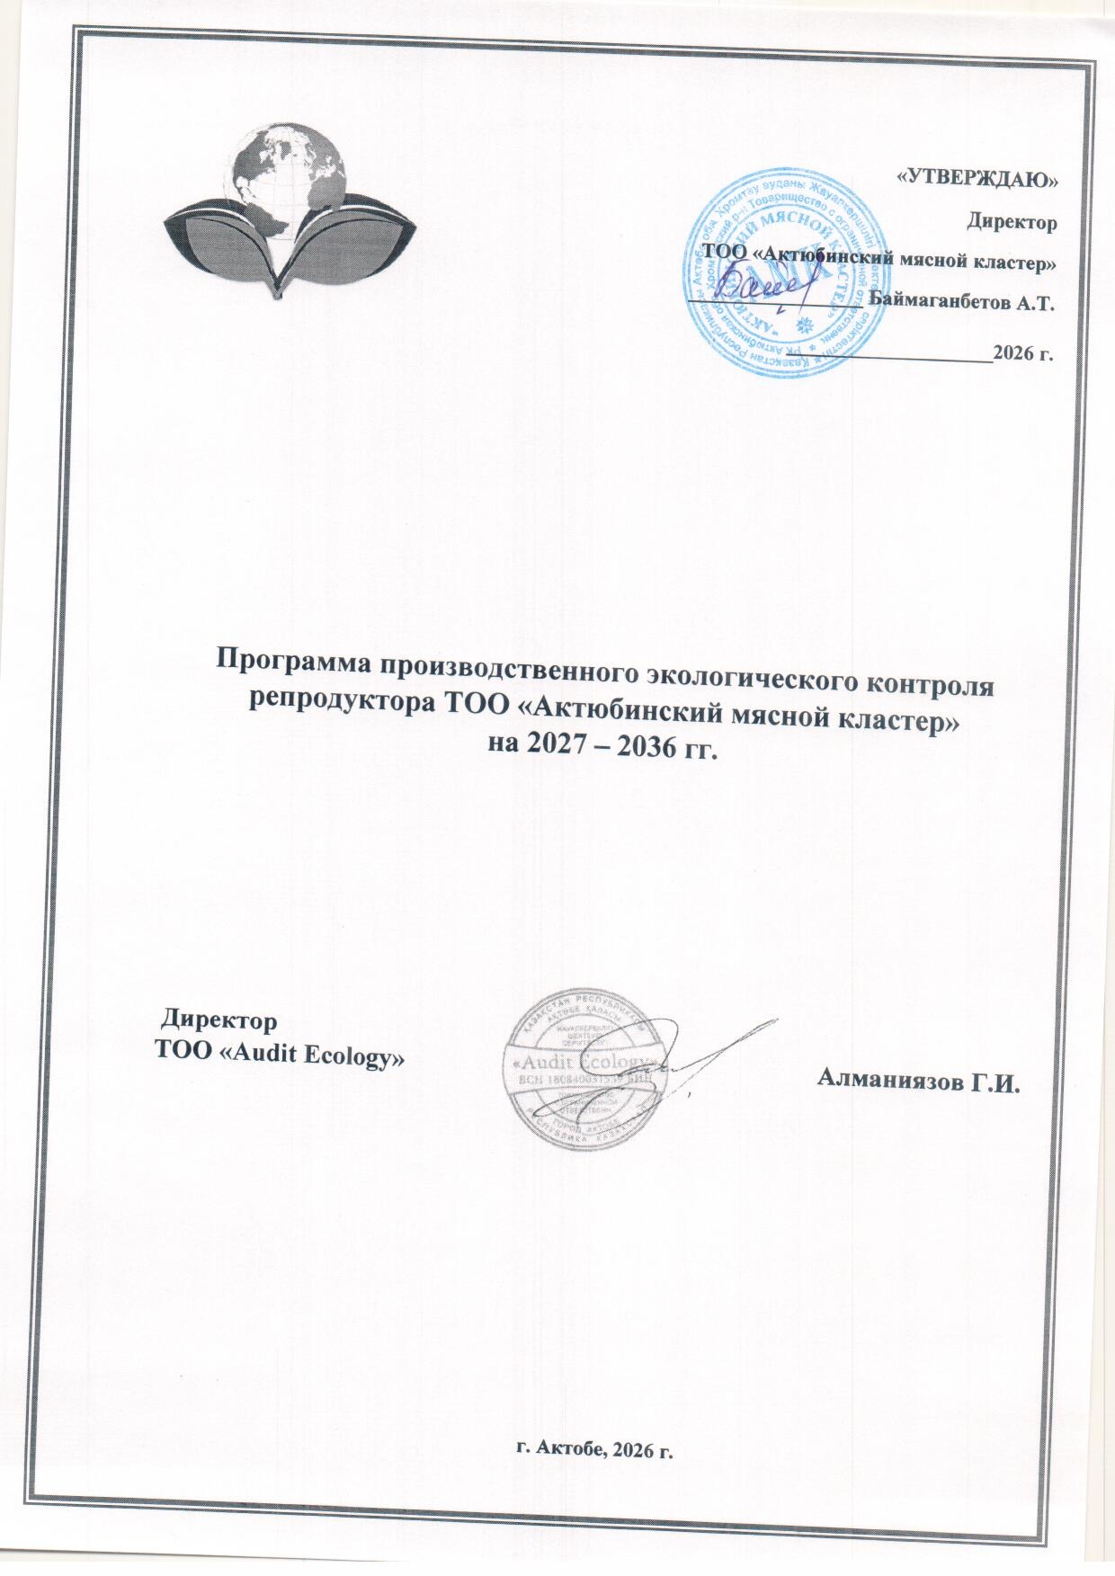

«УТВЕРЖДАЮ»
Директор
ТОО «Актюбинский мясной кластер»
_________________ Баймаганбетов А.Т.
____________________2026 г.

Программа производственного экологического контроля
репродуктора ТОО «Актюбинский мясной кластер»
на 2027 – 2036 гг.



Директор
ТОО «Audit Ecology» Алманиязов Г.И.

г. Актобе, 2026 г.
СОДЕРЖАНИЕ

1. Общие сведения о предприятии | 3
2. Информация по отходам производства и потребления | 4
3. Общие сведения об источниках выбросов | 6
4. Мониторинг эмиссий | 9
4.1. Сведения об источниках выбросов загрязняющих веществ, на которых мониторинг осуществляется инструментальными измерениями | 9
4.2. Сведения об источниках выбросов загрязняющих веществ, на которых мониторинг осуществляется расчетным методом | 9
5. Сведения о газовом мониторинге | 12
6. Сведения по сбросу сточных вод | 13
7. Мониторинг воздействия | 13
7.1. План-график наблюдений за состоянием атмосферного воздуха | 13
7.2. График мониторинга воздействия на водном объекте | 14
7.3. Мониторинг уровня загрязнения почвы | 16
7.4. Мониторинг биоразнообразия | 17
7.5.Мониторинг отходов производства | 17
7.6. Мониторинг радиационного воздействия | 17
7.7. Мониторинг воздействия физических факторов | 18
8. План-график внутренних проверок и процедур устранения нарушений экологического законодательства | 19
9. Сведения об используемых инструментальных и расчетных методах проведения производственного мониторинга | 21
10. Методы и частота ведения учета, анализа и сообщения данных. | 22
11. Механизмы обеспечения качества инструментальных измерений | 22
12. Организационная и функциональная структура внутренней ответственности  за проведение производственного экологического контроля | 23
13. Протокол действий в нештатных ситуациях | 24
14. Cведения, отражающие вопросы организации и проведения производственного экологического контроля (информация о планах природоохранных мероприятий и/или программе повышения экологической эффективности) | 25

- Общие сведения о предприятии

Наименование производственного объекта | Месторасположение по коду  КАТО (Классификатор административно-территориальных объектов) | Месторасположение, координаты | Бизнес идентификационный номер (БИН) | Вид детельности по общему классификатору видов экономической деятельности (ОКЭД) | Краткая характеристика производственного процесса | Реквизиты | Категория и проектная мощность предприятия
1 | 2 | 3 | 4 | 5 | 6 | 7 | 8
Репродуктор | 156041100 С.КОПА | РК, Актюбинская область, Хобдинский район, в 3,13 км от поселка Копа  49.94979010725943°58.97870419565701° | 040840005125 | 01420 | Животноводство, разведение и откорм крупного рогатого скота (КРС), | ТОО «Актюбинский мясной кластер» 030200, Актюбинская область, Хромтауский район, Копинский сельский округ, село Копа, ул. Мухамбеткали дильманова, д. 16  БИН № 040840005125 | II категория.  Планируемая фактическая мощность единовременного содержания КРС на 2027-2036 гг. будет составлять 3000 голов. Общая площадь – 100 га.

Рис 1.1 - Ситуационная карта-схема расположения объекта
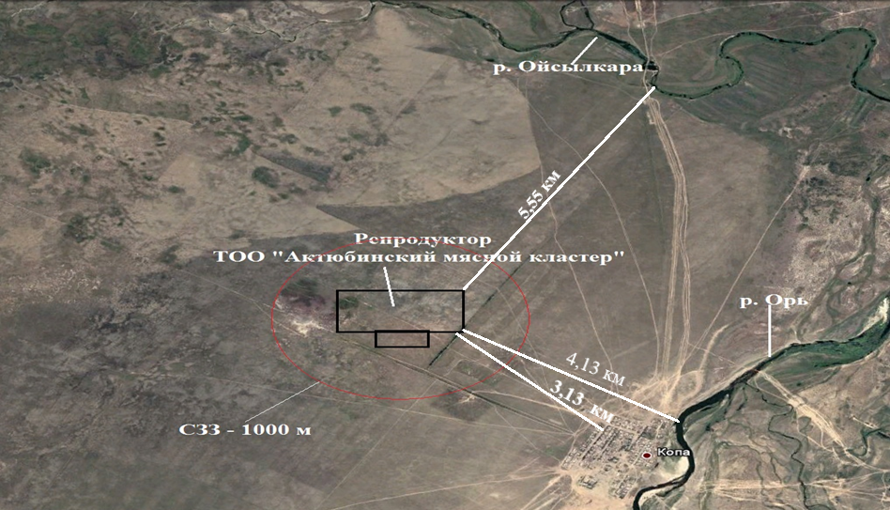

Рис 1.2 – Схема расположения источников выбросов и загрязнения атмосферного воздуха.

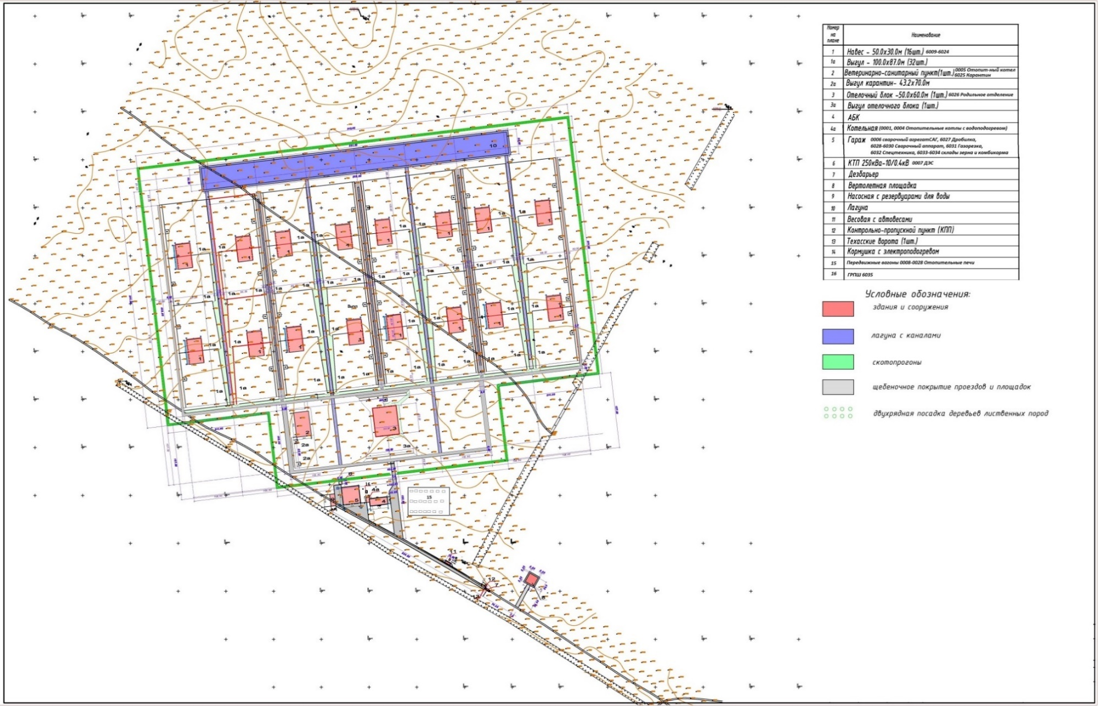
Информация по отходам производства и потребления
Классификация образующихся отходов на период эксплуатации
Таблица 2.1.

Наименование отхода | Место образования | Объем образования  т/год | Периодичность образования | Международный код идентификации  (согласно Классификатора отходов №314 от 06.08.2021 г.) |  | Места складирования, утилизации и (или) захоронения
1 | 2 | 3 | 4 |  | 5 | 6
Твердо-бытовые отходы | Репродуктор | 14,575 | Ежедневно |  | Смешанные коммунальные отходы (код 20 03 01) | Вывоз сразу
Промасленная ветошь | Репродуктор | 0,127 | В период ремонтных работ |  | Абсорбенты, фильтровальные материалы (включая масляные фильтры иначе не определенные), ткани для вытирания, защитная одежда, загрязненные опасными материалами (код 15 02 02*) | Складирование в специальных контейнерах
Отработанные лампы | Репродуктор | 0,028846 | В период ремонтных работ |  | Люминесцентные лампы и другие ртутьсодержащие отходы (код 20 01 21*) | Складирование в специальных контейнерах
Отработанные фильтра | Репродуктор | 0,1532 | В период ремонтных работ |  | Отработанные фильтры  (код 16 01 07) | Складирование в специальных контейнерах
Отработанные автошины | Репродуктор | 2,7158 | В период ремонтных работ |  | Отработанные шины (код 16 01 03) | Складирование в специальных контейнерах
Отработанные масла | Репродуктор | 1,1365 | В период ремонтных работ |  | Другие моторные, трансмиссионные и смазочные масла (код 13 02 08*) | Складирование в специальных контейнерах
Отработанные аккумуляторы | Репродуктор | 0,786 | В период ремонтных работ |  | Свинцовые аккумуляторы (код 16 06 01*) | Складирование в специальных контейнерах
Металлолом | Репродуктор | 4,035 | В период ремонтных работ |  | Черные металлы (код 16 01 17) | Складирование в специальных контейнерах
Огарки сварочных электродов | Репродуктор | 0,00795 | В период ремонтных работ |  | Отходы сварки (код 12 01 13) | Складирование в специальных контейнерах
Отработанные шприцы, иглы, флаконы из-под вакцин, флаконы из-под антибиотиков | Репродуктор | 0,2 | В период оказания ветеринарских услуг КРС |  | Отходы, сбор и размещение которых подчиняются особым требованиям в целях предотвращения заражения (код 18 01 03*) | Герметичные контейнеры
Трупы падшего КРС | Репродуктор | 0,2 | Жизнедеятельность КРС |  | Отходы животного происхождения (животные ткани) (код 02 01 02) | Вывоз сразу
Навоз | Репродуктор | 23574,6 | Жизнедеятельность КРС |  | Фекалии животных, моча и навоз (включая использованную солому), жидкие стоки, собранные раздельно и обработанные за пределами места эксплуатации (код 02 01 06) | Используется в качестве обогрева и ветрозащиты КРС и минерального удобрения (мочевина) для подкормки почвы.

- Общие сведения об источниках выбросов
Таблица 3.1

№ | Наименование показателей | Всего на период эксплуатации  2026-2035 гг
1 | Количество стационарных источников выбросов, всего ед.  из них: | 39
2 | Организованных, из них: | 15
 | Организованных, оборудованных очистными сооружениями, из них: | 0
1) | Количество источников с автоматизированной системой мониторинга | 0
2) | Количество источников, на которых мониторинг осуществляется инструментальными замерами | 0
3) | Количество источников, на которых мониторинг осуществляется расчетным методом | 0
 | Организованных, не оборудованных очистными сооружениями, из них: | 15
4) | Количество источников с автоматизированной системой мониторинга | 0
5) | Количество источников, на которых мониторинг осуществляется инструментальными замерами | 1
6) | Количество источников, на которых мониторинг осуществляется расчетным методом | 14
3 | Количество неорганизованных источников, на которых мониторинг осуществляется расчетным методом | 24

3.1. Операционный мониторинг

Операционный мониторинг за состоянием атмосферного воздуха

Операционный мониторинг, согласно п.3 статьи 186 Экологического кодекса РК, включает в себя наблюдение за параметрами технологического процесса для подтверждения того, что показатели деятельности предприятия находятся в диапазоне, который считается целесообразным для его надлежащей проектной эксплуатации и соблюдения условий технологического регламента предприятия.
Для проведения операционного мониторинга на предприятии ведется учет количества часов работы оборудования, расход материалов, техническое состояние оборудования, соблюдение техники безопасности, а также контроль за соблюдением технологического регламента работы оборудования.

Операционный мониторинг за состоянием атмосферного воздуха
Таблица 3.1

Объект контроля | Контролируемые параметры | Периодичность
Котел водогрейный, отопительный БУРАН Ква 233ЛЖ/ГН (ВВ2035) – 2шт. | Техническое состояние оборудования, соблюдение техники безопасности,  соблюдение пожарной безопасности, техрегламент оборудования | Ежедневно
Спецтехника | Техническое состояние, соблюдение техники безопасности,соблюдение пожарной безопасности | Ежедневно
Сварочный агрегат САГ – 1шт. | Техническое состояние оборудования, соблюдение техники безопасности,  соблюдение пожарной безопасности, техрегламент оборудования | Ежедневно
Склад зерна – 1 шт. | Соблюдение техники безопасности,  соблюдение пожарной безопасности | Ежедневно
Склад комбикорма – 1 шт. | Соблюдение техники безопасности,  соблюдение пожарной безопасности | Ежедневно
Сварочные аппараты – 4 шт. | Техническое состояние оборудования, соблюдение техники безопасности,  соблюдение пожарной безопасности, техрегламент оборудования | Ежедневно
Газорезка – 1шт. | Техническое состояние оборудования, соблюдение техники безопасности,  соблюдение пожарной безопасности, техрегламент оборудования | Ежедневно
Дробилка – 1шт. | Техническое состояние оборудования, соблюдение техники безопасности,  соблюдение пожарной безопасности, техрегламент оборудования | Ежедневно
Котел отопительный БУРАН Ква 23,3 в здании карантина – 1 шт. | Техническое состояние оборудования, соблюдение техники безопасности,  соблюдение пожарной безопасности, техрегламент оборудования | Ежедневно  (отопительный период)
ДЭС (резервная) | Техническое состояние оборудования, соблюдение техники безопасности,  соблюдение пожарной безопасности, техрегламент оборудования | Ежедневно
Навес с выгулом (КРС) – 16 шт. | Соблюдение техники безопасности,  соблюдение пожарной безопасности | Ежедневно
Карантин – 1шт. | Соблюдение техники безопасности,  соблюдение пожарной безопасности | Ежедневно
Родильное отделение – 1шт. | Соблюдение техники безопасности,  соблюдение пожарной безопасности | Ежедневно
Отопительные печи вагонов – 10 шт. | Техническое состояние оборудования, соблюдение техники безопасности,  соблюдение пожарной безопасности, техрегламент оборудования | Ежедневно  (отопительный период)
Неплотности соединений ГРПШ | Соблюдение техники безопасности,  соблюдение пожарной безопасности | Ежедневно

Операционный мониторинг водохозяйственной деятельности

Операционный мониторинг водохозяйственной деятельности включает контроль объемов используемых водных ресурсов на производственные и хозяйственно-питьевые нужды, контроль за объемами отводимых сточных вод. В рамках операционного мониторинга проводится анализ документации по техническому состоянию оборудования водопотребления и водоотведения, контроль средств учета водопотребления, состояния канализационных колодцев и емкостей.

Операционный мониторинг за отходами производства и потребления

В рамках проведения производственного контроля в области управления отходами, предусматривается проведения операционного мониторинга. Данный вид мониторинга включает слежение за выполнением технологии производства, выполнение мониторинга лимитов накопления отходов.
Все виды отходов производства и потребления, которые образуются на предприятии, своевременно будут вывозиться к местам накопления и по мере заполнения передаваться на другие собственные объекты для дальнейшего управления либо передаваться в специализированные организации.
Производственный контроль управления отходами предусматривает также ведение учета объема, состава, режима их образования, накопления и отгрузки с периодичностью, достаточной для заполнения форм и журналов. Параметры образования отходов, их циркуляции и удаления будут контролироваться и регулироваться в ходе основных технологических процессов.
Производственный контроль при управлении отходами будет сводиться в основном к ежедневному визуальному осмотру мест накопления отходов на предмет целостности твердого покрытия, целостности контейнеров и емкостей и соблюдения правил их заполнения во избежание переполнения отходами. Кроме того, будут контролироваться сроки накопления отходов и лимиты накопления отходов. Критерием мониторинга являются утверждённые лимиты накопления в соответствии с экологическим разрешением на лимиты накопления, выданным уполномоченным органом на соответствующий период.
Производственная деятельность сопровождается образованием различных видов отходов производства и потребления, на которые установлены лимиты накопления.
Лимиты накопления отходов установлены для каждого конкретного места накопления отходов в виде предельного количества (массы) отходов по их видам, разрешенных для складирования в соответствующем месте накопления.
Управление со всеми видами отходов будет осуществляться в соответствии с документом, регламентирующим процедуры по обращению с отходами – Программа управления отходами (ПУО). Данный документ охватывает все отходы, которые могут быть образованы во время производственной деятельности предприятия.

- Мониторинг эмиссий

В рамках мониторинга эмиссий предусмотрены работы по отбору проб воздуха непосредственно от организованных источников выбросов. Программа наблюдений – сокращенная эпизодическая. Разовые определения концентрации загрязняющих веществ в приземном слое будут проводиться в течение дня. Полученные значения выбросов вредных веществ по результатам замеров будут сопоставляться с установленными для источников выбросов нормативами допустимых выбросов (НДВ).
Контроль за эмиссиями от неорганизованных источников будет проводиться расчётным методом.
В случаи невозможности отбора проб веществ, отходящих от организованных источников, контроль за эмиссиями будет производиться расчетным методом, согласно примененных методик расчета выбросов загрязняющих веществ в проекте НДВ.

  - Сведения об источниках выбросов загрязняющих веществ, на которых мониторинг осуществляется инструментальными измерениями
Наименование площадки | Проектная мощность производства | Источник выделения загрязняющих веществ |  | Местоположение (географические координаты) | Наименование загрязняющих веществ согласно проекта | Периодичность инструментальных замеров
Наименование площадки | Проектная мощность производства | Наименование | Номер | Местоположение (географические координаты) | Наименование загрязняющих веществ согласно проекта | Периодичность инструментальных замеров
1 | 2 | 3 | 4 | 5 | 6 | 7
Репродуктор | 6200 голов КРС | Котел водогрейный, отопительный БУРАН Ква 233ЛЖ/ГН (ВВ2035) | 0001,0004 | 49°56'44.5"с.ш. 58°58'44.1"в.д. | Азота (IV) диоксид  Азот (II) оксид  Сера диоксид  Углерод оксид | Ежеквартально
Репродуктор | 6200 голов КРС | Котел отопительный БУРАН Ква 23,3 | 0005 | 49°56'50.1"с.ш. 58°58'44.1"в.д. | Азота (IV) диоксид  Азот (II) оксид  Сера диоксид  Углерод оксид | Ежеквартально (отопительный период)
Репродуктор | 6200 голов КРС | Сварочный агрегат САГ | 0006 | 49°56'50.1"с.ш. 58°58'44.1"в.д. | Азота (IV) диоксид  Азот (II) оксид  Углерод (Сажа)  Сера диоксид  Углерод оксид  Формальдегид  Алканы С12-19 | Ежеквартально
Репродуктор | 6200 голов КРС | ДЭС (резервная) | 0007 | 49°56'50.1"с.ш. 58°58'44.1"в.д. | Азота (IV) диоксид  Азот (II) оксид  Углерод (Сажа)  Сера диоксид  Углерод оксид  Алканы С12-19 | Ежеквартально
Репродуктор | 6200 голов КРС | Отопительные печи вагонов | 0008-0017 | 49°56'50.1"с.ш. 58°58'44.1"в.д. | Азота (IV) диоксид  Азот (II) оксид  Сера диоксид  Углерод оксид  Взвешенные вещества  Пыль неорганическая, содержащая двуокись кремния в %: 70-20 | Ежеквартально (отопительный период)
В случаи невозможности отбора проб веществ, отходящих от организованных источников, контроль за эмиссиями будет производиться расчетным методом, согласно примененных методик расчета выбросов загрязняющих веществ в проекте НДВ.

  - Сведения об источниках выбросов загрязняющих веществ, на которых мониторинг осуществляется расчетным методом

Наименование площадки | Проектная мощность производства | Источник выделения загрязняющих веществ |  | Местоположение (географические координаты) | Наименование загрязняющих веществ согласно проекта | Вид потребляемого сырья/ материала (название)
Наименование площадки | Проектная мощность производства | Наименование | Номер | Местоположение (географические координаты) | Наименование загрязняющих веществ согласно проекта | Вид потребляемого сырья/ материала (название)
1 | 2 | 3 | 4 | 5 | 6 | 7
Репродуктор | 6200 голов КРС | Котел водогрейный, отопительный БУРАН Ква 233ЛЖ/ГН (ВВ2035) | 0001,0004 | 49°56'44.5"с.ш. 58°58'44.1"в.д. | Азота (IV) диоксид  Азот (II) оксид  Сера диоксид  Углерод оксид | Ежеквартально
Репродуктор | 6200 голов КРС | Котел отопительный БУРАН Ква 23,3 | 0005 | 49°56'50.1"с.ш. 58°58'44.1"в.д. | Азота (IV) диоксид  Азот (II) оксид  Сера диоксид  Углерод оксид | Ежеквартально (отопительный период)
Репродуктор | 6200 голов КРС | Сварочный агрегат САГ | 0006 | 49°56'50.1"с.ш. 58°58'44.1"в.д. | Азота (IV) диоксид  Азот (II) оксид  Углерод (Сажа)  Сера диоксид  Углерод оксид  Бенз/а/пирен  Формальдегид  Алканы С12-19 | Ежеквартально
Репродуктор | 6200 голов КРС | ДЭС (резервная) | 0007 | 49°56'50.1"с.ш. 58°58'44.1"в.д. | Азота (IV) диоксид  Азот (II) оксид  Углерод  Сера диоксид  Углерод оксид  Бенз/а/пирен  Формальдегид  Алканы С12-19 | Ежеквартально
Репродуктор | 6200 голов КРС | Отопительные печи вагонов | 0008-0017 | 49°56'50.1"с.ш. 58°58'44.1"в.д. | Азота (IV) диоксид  Азот (II) оксид  Сера диоксид  Углерод оксид  Взвешенные вещества  Пыль неорганическая, содержащая двуокись кремния в %: 70-20 | Ежеквартально (отопительный период)
Репродуктор | 6200 голов КРС | Навес с выгулом (КРС), карантин, родильное отделение | 6009-6026 | 49°56'50.1"с.ш. 58°58'44.1"в.д. | Аммиак  Сероводород  Метан  Метанол  Гидроксибензол  Этилформиат  Пропаналь  Гексановая кислота  Диметилсульфид  Метантиол  Метиламин  Пыль меховая | Ежеквартально
Репродуктор | 6200 голов КРС | Дробилка | 6027 | 49°56'50.1"с.ш. 58°58'44.1"в.д. | Пыль неорганическая, содержащая в % 70-20 | Ежеквартально
Репродуктор | 6200 голов КРС | Сварочные аппараты | 6028-6030 | 49°56'50.1"с.ш. 58°58'44.1"в.д. | Железо (II, III) оксиды  Марганец и его соединения  (марганецсульфат)  Азота (IV) диоксид  Азот (II) оксид  Углерод оксид  Фтористые  Фториды  Пыль неорганическая, содержащая в % 70-20 | Ежеквартально
Репродуктор | 6200 голов КРС | Газорезка | 6031 | 49°56'50.1"с.ш. 58°58'44.1"в.д. | Азота (IV) диоксид  Азот (II) оксид | Ежеквартально
Репродуктор | 6200 голов КРС | Склад зерна | 6033 | 49°56'50.1"с.ш. 58°58'44.1"в.д. | Пыль зерновая | Ежеквартально
Репродуктор | 6200 голов КРС | Склад комбикорма | 6034 | 49°56'50.1"с.ш. 58°58'44.1"в.д. | Пыль зерновая | Ежеквартально
Репродуктор | 6200 голов КРС | ГРПШ | 6035 | 49°56'50.1"с.ш. 58°58'44.1"в.д. | Бутан  Гексан  Пентан  Метан  Изобутан | Ежеквартально

- Сведения о газовом мониторинге

Наименование полигона | Координаты полигона | Номера контрольных точек | Место размещения точек (географические координаты) | Периодичность наблюдений | Наблюдаемые параметры
1 | 2 | 3 | 4 | 5 | 6
Не имеется полигон ТБО и др. т.п., в связи с чем проведение мониторинга не требуется

- Сведения по сбросу сточных вод

Наименование источников воздействия (контрольные точки) | Координаты места сброса сточных вод | Наименование загрязняющих веществ | Периодичность замеров | Методика выполнения измерения
1 | 2 | 3 | 4 | 5
Сброс сточных вод на рельеф местности и в водные объекты отсутствует. Мониторинг сточных вод не проводится
- Мониторинг воздействия

Мониторинг воздействия – это мониторинг за изменением состояния загрязнѐнности природных сред в результате производственной деятельности предприятия. К этому виду мониторинга относятся: мониторинг атмосферного воздуха, мониторинг воздействия на водном объекте, мониторинг почвенного покрова, радиационный мониторинг, мониторинг отходов производства.

  - План-график наблюдений за состоянием атмосферного воздуха

№ контрольной точки (поста) | Контролируемое вещество | Периодичность контроля | Периодичность контроля в периоды неблагоприятных метеорологических условий (НМУ), раз в сутки | Кем осуществляется контроль | Методика проведения контроля
1 | 2 | 3 | 4 | 5 | 6
На границе санитарно-защитной зоны с наветренной и подветренной стороны с учетом направления ветра* | Марганец и его соединения  Азота (IV) диоксид  Азот (II) оксид  Сера диоксид  Углерод  Углерод оксид  Пыль неорганическая, содержащая двуокись кремния в %: 70-20  Сероводород  Взвешенные вещества  Формальдегид  Пыль зерновая  Метан | Ежеквартально | 1 раз / сутки в период  работы оборудования | Аккредитованная лаборатория | Гигиенические нормативы (Приказ МНЭ РК от 28.02.2015г. №168), ГОСТ 17.2.3.01-86,  СТ РК 2036-2010.
*При усилении ветра более 10 м/с, следует проводить веерный замер (наветренная – 1 точка (фоновая), подветренная – 3 точки).

  - График мониторинга воздействия на водном объекте

Регулярный контроль за состоянием подземных вод в районе расположения площадки будет проводиться путем отбора и анализа проб грунтовых вод из оборудованных режимно-наблюдательных скважин. Для обеспечения контроля высоты стояния грунтовых вод и их физико-химического состава в районе расположения предприятия оборудована сеть мониторинговых скважин, состоящая из 6 скважин.
Непосредственно перед отбором проб подземных вод из наблюдательных скважин, необходимо проводить замеры уровня подземных вод и прокачку скважины, т.е. определить гидрологические параметры. Замеры уровня воды производятся перед прокачкой скважины.
После проведения замеров уровня подземных вод необходимо проводить прокачку скважины. От качества прокачки зависит результат опробования. Прокачка в зависимости от глубины подземных вод будет осуществляться ручным или электрическим насосом. Продолжительность прокачки равна времени извлечения 2-3 объемов столба воды в скважине. После проведения прокачки скважины производится отбор проб подземных вод.
Отбор и анализ проб проводится лабораториями, аккредитованными в порядке, установленном законодательством РК. Все технические средства, применяемые для измерения параметров, должны пройти поверку и внесены в Государственный реестр средств измерений.

№ | Контрольный створ | Расположение, географические координаты | Наименование контрольных показателей | Предельно-допустимая концентрация, миллиграмм на кубический дециметр (мг/дм3) | Периодичность | Метод анализа
1 | 2 | 3 | 4 | 5 | 6
На период эксплуатации работ сброс сточной воды на рельеф местности и поверхностные воды не планируется. В связи с чем, проведение мониторинга поверхностных и подземных вод проводить не требуется.

  - Мониторинг уровня загрязнения почвы

Мониторинг воздействия на почвенный покров планируется проводить в зоне воздействия производства, т.е. на территории промышленной площадки свободной от застройки и на границе СЗЗ для определения фоновых показателей.
Всего количество точек на границе СЗЗ по всему предприятию составляет: - 5 точек. Периодичность контроля осуществляется 1 раз в год (3 квартал).

Точка отбора проб | Наименование контролируемого вещества | Предельно-допустимая концентрация, миллиграмм на килограмм (мг/кг) | Периодичность | Метод анализа
1 | 2 | 3 | 4 | 5
Санитарно-защитная зона (4 точки) | Водородный показатель, рН | - | 1 раз в год (3 квартал) | Согласно области аккредитаии лаборатории
Санитарно-защитная зона (4 точки) | Нефтепродукты суммарно | - | 1 раз в год (3 квартал) | Согласно области аккредитаии лаборатории
Санитарно-защитная зона (4 точки) | медь | - | 1 раз в год (3 квартал) | Согласно области аккредитаии лаборатории
Санитарно-защитная зона (4 точки) | цинк | - | 1 раз в год (3 квартал) | Согласно области аккредитаии лаборатории
Санитарно-защитная зона (4 точки) | свинец | 32 | 1 раз в год (3 квартал) | Согласно области аккредитаии лаборатории
Санитарно-защитная зона (4 точки) | кадмий | - | 1 раз в год (3 квартал) | Согласно области аккредитаии лаборатории
Целью мониторинга состояния почвенного покрова является получение аналитической информации о состоянии почв для оценки влияния деятельности предприятия на их качество.

  - Мониторинг биоразнообразия

Целью мониторинга состояния растительного покрова и животного мира является получение аналитической информации о состоянии биоразнообразия для оценки влияния деятельности предприятия на их качество.
При проведении мониторинговых исследований растительного мира проводится визуальное обследование территории предприятия, в ходе которого выявляются места потенциального загрязнения.
Организация мониторинга за состоянием животного мира должна сводиться к визуальному наблюдению за животными и птицами в весенний и осенний период их перелетов. Периодичность этих наблюдений рекомендуется не реже двух раз в год.

  - Мониторинг отходов производства

Мониторинг отходов заключается в учете движения отходов на территории предприятия.
Должностное лицо, ответственное за надлежащее содержание мест для временного хранения (накопления) отходов, контроль и первичный учет движения отходов, а также ответственный за безопасное обращение с отходами на территории предприятия ведут постоянный учет.
Собственные отходы производства и потребления не находятся на постоянном хранении на предприятии. Огарки сварочных электродов, отработанные аккумуляторы, отработанные шины, отработанные фильтры, отработанные лампы, промасленная ветошь, ТБО, отработанные масла, отработанные шприцы, иглы, флаконы из-под вакцин, флаконы из-под антибиотиков, навоз, трупы падшего КРС и металлалом собираются в емкости по мере накопления и вывозяться, согласно договоров со специализированными организациями.
  - Мониторинг радиационного воздействия

В связи с отсутствием источников радиационного излучения, уровень радиации на предприятии не будут превышать значений, определенных санитарными нормами, и не окажут влияния на работающий персонал. Следовательно, нет необходимости проводить контроль за уровнем радиации на территории комплекса.

- План-график внуренних проверок и процедур устранения нарушений экологического законодательства

№ | Подразделение предприятия | Периодичность проведения
1 | 2 | 3
1 | Все подразделения на период эксплуатации | Постоянно

Контроль за проведением производственного экологического контроля в области охраны окружающей среды возлагается на инженера по ТБ.
В ходе внутренних проверок контролируется:
1. Выполнение мероприятий, предусмотренных программой производственного экологического контроля;
2. Следование производственным инструкциям и правилам, относящимся к охране окружающей среды;
3. Выполнение условий экологического разрешения;
4. Правильность ведения учета и отчетности по результатам производственного экологического контроля;
5. Исполнение требований экологического кодекса при производственных работах;
6. Исполнение экологических требований при обращении с земельными ресурсами;
7. Исполнение проектных решений при производственных работах;
8. Контроль за исполнением плана природоохранных мероприятии.

По результатам внутренних проверок составляется письменный отчет руководителю о проведении мер по исправлению выявленных нарушений с указанием сроков и порядка их устранения.

- Сведения об используемых инструментальных и расчетных методах проведения производственного мониторинга
Вид мониторинга | Определяемые характеристики (показатели) объекта | Метод испытания | Обозначение нормативных документов на методы испытаний для определения характеристик (показателей)
Мониторинг эмиссий | Отбор проб | инструментальный | СТ РК 2.297-2014
Мониторинг эмиссий | -тепература  -давление  -разрежение и скорость газопылевых потоков  -влажность газопылевых потоков | зондовый-контактный  электрохимический  конденсационный | ГОСТ 17.2.4.07-90  СТ РК 2.297-2014  ГОСТ 17.2.4.08-90
Мониторинг эмиссий | - азота оксид | электрохимический | СТ РК 2.297-2014  СТ РК 2.302-2014
Мониторинг эмиссий | -азота диоксид | электрохимический | СТ РК 2.297-2014  СТ РК 2.302-2014
Мониторинг эмиссий | - сумма оксидов азота | расчетный метод | СТ РК 2.297-2014
Мониторинг эмиссий | - углерода оксид | электрохимический | СТ РК 2.297-2014  СТ РК 2.302-2021
Мониторинг эмиссий | - сера диоксид | электрохимический | СТ РК 2.297-2014  СТ РК 2.302-2021
Мониторинг эмиссий | -сажа (сажевое число, по шкале Бахараха) | расчетный метод | СТ РК 1517-2006
Мониторинг эмиссий | - сероводород | электрохимический | СТ РК 2.297-2014
Мониторинг эмиссий | - пыль  (70%>SiO2>20%) | оптронноспектро  фотометрия | МВИ-4215-006-56591409-2009  / KZ.07.00.01666-2017
 | Пыль зерновая | оптронноспектро  фотометрия | СТ РК 2.302-2021
Мониторинг атмосферного воздуха | Отбор проб | инструментальный | СТ РК 2.297-2014
Мониторинг атмосферного воздуха | -тепература  -давление  -разрежение и скорость газопылевых потоков  -влажность газопылевых потоков | зондовый-контактный  электрохимический  конденсационный | ГОСТ 17.2.4.07-90  СТ РК 2.297-2014  ГОСТ 17.2.4.08-90
Мониторинг атмосферного воздуха | - азота оксид | электрохимический | СТ РК 2.297-2014  СТ РК 2.302-2014
Мониторинг атмосферного воздуха | -азота диоксид | электрохимический | СТ РК 2.297-2014  СТ РК 2.302-2014
Мониторинг атмосферного воздуха | - сумма оксидов азота | расчетный метод | СТ РК 2.297-2014
Мониторинг атмосферного воздуха | - углерода оксид | электрохимический | СТ РК 2.297-2014  СТ РК 2.302-2014
Мониторинг атмосферного воздуха | - сера диоксид | электрохимический | СТ РК 2.297-2014  СТ РК 2.302-2014
Мониторинг атмосферного воздуха | -сажа (сажевое число, по шкале Бахараха) | расчетный метод | СТ РК 1517-2006
Мониторинг атмосферного воздуха | - сероводород | электрохимический | СТ РК 2.297-2014
Мониторинг атмосферного воздуха | - пыль  (70%>SiO2>20%) | оптронноспектро  фотометрия | МВИ-4215-006-56591409-2009  / KZ.07.00.01666-2017
Мониторинг атмосферного воздуха | Формальдегид | электрохимичекий | СТ РК 2.302-2021
Мониторинг атмосферного воздуха | Бутан | полупроводниковый олупроводниковый | МВИ-4215-013-56591409-2010/ KZ.07.00.01834-2018
Мониторинг атмосферного воздуха | Метан | термокаталитический | СТ РК 2.302-2021

Мониторинг эмиссий расчетным методом проводится по следующим утвержденным методикам:
- Сборник методик по расчету выбросов вредных в атмосферу различными производствами. Алматы, КазЭКОЭКСП, 1996 г. п.2. Расчет выбросов вредных веществ при сжигании топлива в котлах паропроизводительностью до 30 т/час.
- Методика расчета нормативов выбросов от неорганизованных источников п. 3 Расчетный метод определения выбросов в атмосферу от предприятий по производству строительных материалов, п.4. Расчетный метод определения выбросов в атмосферу от предприятий по производству железобетона. Приложение №11 к Приказу Министра охраны окружающей среды Республики Казахстан от 18.04.2008 №100-п.
- Методика расчета выбросов загрязняющих веществ в атмосферу при сварочных работах (по величинам удельных выбросов). РНД 211.2.02.03-2004. Астана, 2005.
- Методические указания расчета выбросов от предприятий, осуществляющих хранение и реализацию нефтепродуктов (нефтебазы, АЗС) и других жидкостей и газов. Приложение к приказу МООС РК от 29.07.2011 №196.
- Методика расчета выбросов загрязняющих веществ от автотранспортных предприятий (раздел 3). Приложение №3 к Приказу Министра охраны окружающей среды Республики Казахстан от 18.04.2008 №100-п.
- Методика расчета выбросов загрязняющих веществ от предприятий дорожно-строительной отрасли (раздел 4). Приложение №12 к Приказу Министра охраны окружающей среды Республики Казахстан от 18.04.2008 №100-п.

- Методы и частота ведения учета, анализа и сообщения данных

Производственный экологический контроль будет проводиться аккредитованной лабораторией. Отбор проб будет проводиться ежеквартально, согласно утвержденному плану-графику между лабораторией и заказчиком. Частота, периодичность и контролируемые параметры указаны в данной программе ПЭК в соответствующих разделах. После получения результатов анализа будет разработан ежеквартальный отчет по мониторингу окружающей среды.
Отчет по мониторингу выбросов в атмосферу, предоставляется ежеквартально до первого числа второго месяца за отчетным кварталом.
Отчетность по результатам производственного экологического контроля должна отражать полную информацию об исполнении программы за отчетный период, а также результаты внутренних проверок.
Отчет составляется природопользователем в утвержденной форме в соответствии с Приказом Министра экологии, геологии и природных ресурсов Республики Казахстан от 14 июля 2021 года № 250 «Об утверждении Правил разработки программы производственного экологического контроля объектов I и II категорий, ведения внутреннего учета, формирования и предоставления периодических отчетов по результатам производственного экологического контроля».

- Механизмы обеспечения качества инструментальных измерений

Для проведения замеров и лабораторных исследований будут привлекаться производственные или независимые лаборатории, аккредитованные в порядке, установленном законодательством Республики Казахстан о техническом регулировании, после согласования программы ПЭК.
Сведения об используемых технических средствах и методах проведения производственного экологического контроля будут даны в отчете по результатам производственного экологического контроля.
Качество инструментальных измерений будет подтверждаться сертификатами о поверке приборов и аттестатом аккредитации в лаборатории.

Копии сертификатов о поверке приборов используемые при ведении производственного экологического контроля и аттестатом аккредитации в лаборатории будут представлены в отчетах по результатам производственного экологического контроля.

- Организационная и функциональная структура внутренней ответственности за проведение производственного экологического контроля

Организационная и функциональная структура внутренней проверки ответственности разработана для выполнения следующих задач и целей:
- Минимизировать негативное влияние производства на окружающую среду;
- Обеспечить работу производства в соответствии с технологическими параметрами и в режимах, обеспечивающих функционирование оборудования с минимальными объемами эмиссий в окружающую среду;
- Обеспечение выполнение требований природоохранного законодательства;
- Своевременное устранение нарушений и выполнение плана природоохранных мероприятий.
Согласно приказу по охране окружающей среды действует внутренняя ответственность руководителя каждого структурного подразделения за состоянием окружающей среды, выполнением требований природоохранного законодательства, выполнением плана мероприятий по охране окружающей среды, своевременным устранением, выявленных в ходе внутренних проверок, нарушений норм, правил и требований по охране окружающей среды.

Структура внутренней ответственности
Должность | Функциональная ответственность | Действия
Директор предприятия | Отвечает за состояние окружающей среды в регионе деятельности Компании и выполнение плана природоохранных мероприятий | Издает приказы, распоряжения по вопросам охраны окружающей среды и соблюдения технологических режимов
Инженер – эколог | Осуществляет контроль за состоянием охраны окружающей среды, выполнением плана природоохранных мероприятий; проведение внутренних проверок, учет выявленных нарушений и их устранение; обеспечивает своевременное представление отчетов о состоянии окружающей среды и выполнение плана природоохранных мероприятий. Осуществляет внутренние проверки, проверяет следование мероприятиям, выполнения условий разрешения, следование инструкциям. | Предоставляет информацию директору о результатах проверок, о состоянии охраны окружающей среды и вносит предложения по улучшению работы по охране окружающей среды
Инженер по ТБ | Осуществляет внутренние проверки проверяет следолвание мероприятиям, выполнения условий разрешения, следования инструкциям | Предоставляет информацию директору о результатах проверки

- Протокол действий в нештатных ситуациях

Проведение любых технологических операций имеет риск возникновения аварийных ситуаций.
В данной главе произведена идентификация аварий и приведен список мероприятий по их предотвращению.
Идентификация аварий
Возможные причины возникновения аварийных ситуаций при проведении проектируемых работ условно разделяются на три взаимосвязанные группы:
- отказы оборудования;
- ошибочные действия персонала;
- внешние воздействия природного и техногенного характера.
Аварийные ситуации могут быть вызваны как природными, так и антропогенными факторами. К природным факторам на рассматриваемой территории могут быть отнесены аварии, связанные с подвижками, вызываемыми разрядкой напряженного состояния литосферы и ее верхней оболочки (осадочной толщи), региональными неотектоническими движениями, в том числе по активным разломам, техногенными процессами, приводящими к наведенной сейсмичности.
Антропогенные факторы включают в себя целый перечень причин аварий, связанных с техническими и организационными мероприятиями, в частности, внешними силовыми воздействиями, браком при монтаже и ремонте оборудования, коррозийности металла, ошибочными действиями обслуживающего персонала.
Причина аварийности из-за ошибочных действий персонала практически полностью связана с неэффективной организацией эксплуатации объектов, недостатками правового обеспечения промышленной безопасности и «человеческим фактором».
Мероприятия по предотвращению аварийных ситуаций
Для снижения риска возникновения аварийных ситуаций и снижения ущерба от последствий, выявляются проблемы, анализируются ситуации и разрабатывается комплекс мер по обеспечению безопасности и оптимизации средств подавления и локализации аварий. Снижение вероятности крупных аварий возможно при замене элементов, обладающих высокой частотой отказов.
В случае возникновения аварийных ситуаций на ТОО «Актюбинский мясной кластер» действия по ликвидации аварий будут проходить согласно плану предупреждения и ликвидации возможных аварий, который включает в себя:
- Распределение обязанностей между должностными лицами в случае возникновения аварий и порядок их действия;
- Обеспечение объектов оборудованием и транспортными средствами по ограничению очага и ликвидации аварий.
План действий по предупреждению и ликвидации чрезвычайных ситуаций утвержден директором предприятия.

- Cведения, отражающие вопросы организации и проведения производственного экологического контроля (информация о планах природоохранных мероприятий и/или программе повышения экологической эффективности)

Мероприятием по охране окружающей среды является комплекс технологических, технических, организационных, социальных и экономических мер, направленных на охрану окружающей среды и улучшение ее качества.
Согласно Экологического кодекса РК к мероприятиям по охране окружающей среды относятся мероприятия:
1) направленные на обеспечение экологической безопасности;
2) улучшающие состояние компонентов окружающей среды посредством повышения качественных характеристик окружающей среды;
3) способствующие стабилизации и улучшению состояния экологических систем, сохранению биологического разнообразия, рациональному использованию и воспроизводству природных ресурсов;
4) предупреждающие и предотвращающие нанесение ущерба окружающей среде и здоровью населения;
5) совершенствующие методы и технологии, направленные на охрану окружающей среды, рациональное природопользование и внедрение международных стандартов управления охраной окружающей среды;
6) формирующие информационные системы в области охраны окружающей среды и способствующие предоставлению экологической информации;
7) способствующие пропаганде экологических знаний, экологическому образованию и просвещению для устойчивого развития.
Типовой перечень мероприятий по охране окружающей среды утверждается уполномоченным органом в области охраны окружающей среды.
Сведения о выполнении природоохранных мероприятий предоставляются в «Департамент экологии по Актюбинской области»- ежеквартально. Контроль необходимо осуществлять в соответствии с планом-графиком.
Мероприятия по регенерации и утилизации отходов возможны как на собственном предприятии, так и на сторонних предприятиях.
Экологическое образование и просвещение, повышение квалификации специалистов.
Согласно статье Экологического кодекса РК цель и основные задачи экологического образования и просвещения, повышения квалификации специалистов:
1. Целью экологического образования и просвещения является формирование активной жизненной позиции граждан и экологической культуры в обществе, основанных на принципах устойчивого развития.
2. Экологическое образование, экологическое просвещение и повышение квалификации специалистов в области охраны окружающей среды развиваются в Республике Казахстан как часть системы образования для устойчивого развития.
3. Основные задачи в области экологического образования и просвещения, повышения квалификации специалистов включают:
1) улучшение качества экологического образования посредством актуализации его содержания, обеспечения организаций образования современными учебно-методическими материалами, повышения квалификации преподавательских кадров;
2) развитие организационных основ, программ и мероприятий по экологическому просвещению в обществе и семье;
3) подготовку профессиональных кадров, для реализации задач в области охраны окружающей среды.

